附件3：
考生须知
（考试前期）
- 更改在教学QQ群中的群名片，统一为真实姓名。
- 向任课教师详细了解考试有关信息，提前了解考试有关信息：
- 考试时间、考试腾讯会议号、进入腾讯会议时间、在腾讯会议中的考号等。
- 记录任课教师的联系方式，如遇突发情况，可及时联系。
- 考试程序、流程及要求。
- 提前准备好两部设备
- 答题设备：一部答题设备，最好是便携式电脑或台式机，安装答题必备有关软件。
- 监控设备：一部智能手机，提前安装“腾讯会议”、“QQ”，能视频、语音。
（考试期间要保证设备电源充足）
- 提前准备好考试文具，如笔、白纸等。

（考试当天，开考前）
- 至少提前30分钟，进入腾讯会议。修改自己在会议中的名称为“考号-姓名”。
- 监考员按姓名点名，点到自己时要报告“已到”，并面对摄像头出示自己的考试证件（身份证或学生证）。
注意：点名未到的，监考员会登记“缺考”。因此，在监考员点名后进入会议的，或者未被监考员点名的，要及时联系监考员报告自己已经到了。避免发生误登“缺考”的情形，而影响考试成绩。
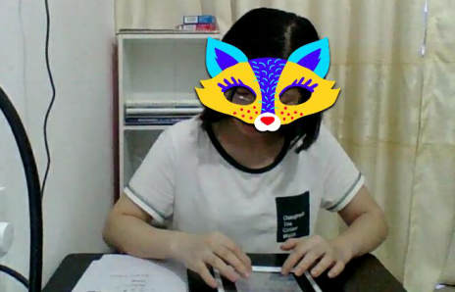

- 调整监控设备的摄像头，要让监考员清楚看到自己的答题状态。如下图两种方式都可以。

（正面方式） （侧面方式）
- 清理桌面。闭卷考试期间，桌面不得出现与考试有关的任何资料。否则视为违规，将影响考试成绩。
- 检查设备电力情况，如遇不足的，要及时充电。考试期间不得无故关闭监控设备或摄像头。
- 做好开考准备，如上厕所、喝水等。考试期间，不得未经同意离开摄像头区域。否则视为违规，将影响考试成绩。

（考试当天，开考后）
- 按照监考员的要求及方式进入考试系统，并开始答题。开考后，不允许迟到考生进入答题。
- 考试期间，不得打开网页或其他软件查阅有关考试信息。否则视为违规，将影响考试成绩。
- 考试期间，如遇突发状况，应及时通过QQ群或电话联系予以解决。
- 考试期间，不得在腾讯会议、QQ群发布无关信息，影响其他考生答题。
- 答题结束、需要离开时，要向监考员报告。不要不报告就离开，避免监考员误登信息而影响考试成绩。
报告方式（两种均可）：（1）在腾讯会议中私发信息给监考员；
（2）在QQ群众私发信息给监考员。

